Выбираем гирлянды

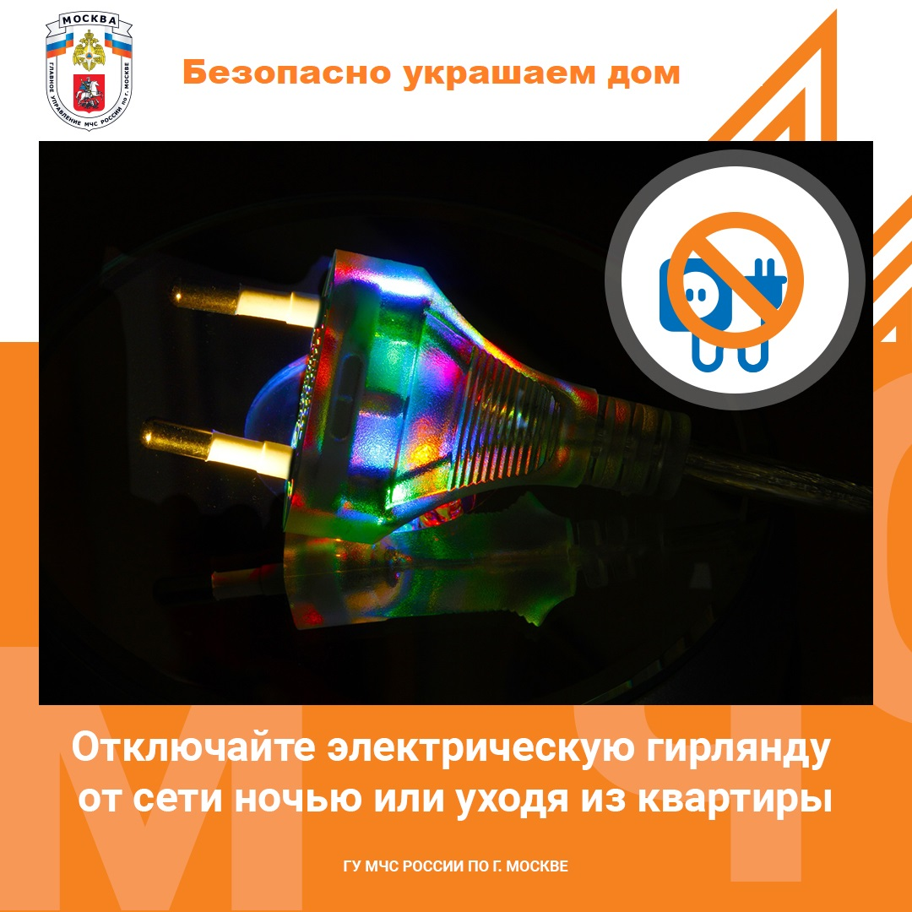

Выбор электрических гирлянд, равно, как и других украшений, должен быть осознанным. Преимущество в данном случае необходимо отдавать тем изделиям, которые покрыты огнезащитным составом и прошли тестирование в современной лаборатории. Производители обязаны указывать подобную информацию на упаковке. Разнятся также и гирлянды для внутреннего и наружного применения, именно поэтому вторые запрещено использовать на новогодней елке, которая стоит в помещении.
Произвести проверку работоспособностей лампочек в гирлянде необходимо до того, как закреплять ее на елке. Все лампочки должны быть исправны! Для дома рекомендуется использовать гирлянды, в которых не больше полусотни огней, к тому же, в одну розетку можно включать не больше трех. Если гирлянда вызывает сомнений – нет лампочки, существуют видимые повреждения – использовать ее нельзя. Лучше изменить свои планы и снизить декоративный эффект, чем впоследствии остаться без дома.
Правила пожарной безопасности гласят: нельзя оставлять работающие гирлянды на ночь. Также сотрудники Управления по ЮЗАО ГУ МЧС России по г. Москве рекомендуют Вам, выключать переливающуюся разными цветами красоту, когда все уходят из дома. Традиционны рекомендации и по поводу детей, которые могут ненароком натворить бед: не разрешать самостоятельно включать и отключать гирлянды, и не оставляйте детей одних, на длительное время, в помещениях, где работают электрогирлянды.

